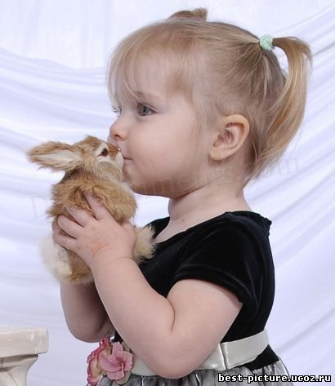

Консультации для родителей

Воспитание привычек у ребёнка

Особая трудность воспитания в том, что его ошибки, неправильности становятся заметны не сразу. Привычки возникают в детстве с навыками и умениями. Навыки приобретаются каждодневно (это автоматизация действия). Привычка – потребность выполнять данное действие так, как научили (тихо притворять дверь, здороваться, читать, убирать за собой игрушки, посуду и многое другое).
Навык прокладывает путь привычке, облегчает её возникновение: ребёнок, научившись играть, организует себе досуг; научившись владеть иглой, создаёт привычку быть аккуратным; научившись готовить – привычку обеспечивать себя завтраком, ужином.
Многие дурные привычки возникают в связи с неправильно закреплённым либо плохо усвоенным навыком (например, привычка неправильно держать карандаш).
Когда и в какой последовательности возникают новые привычки? Помните, что воспитание привычек нужно начинать как можно раньше.
К 3-4 годам у ребёнка возникает множество стихийно сложившихся привычек, влияющих иногда и на здоровье ребёнка ( не ест, хотя голоден, так как к привык к определённому вкусу пищи, не может уснуть, так как нарушены привычные условия засыпания, и др). Так незаметно для родителей образуется некоторый фундамент будущей личности ребёнка.
Ребёнок 3- 4 лет должен уметь сам раздеваться и иметь привычку аккуратно складывать свои вещи, ставить на место свою обувь.
К 7-9 годам убирать за собой после еды и мыть посуду.
К 10-13 годам овладеть видами физкультуры (утренняя гимнастика, лыжи, коньки, плавание) и иметь привычку заниматься спортом самостоятельно, без напоминания.
Привычка формируется тогда, когда впервые возникает новый вид деятельности ребёнка, когда впервые у него появляются новые вещи, новые обязанности и т.д. Взрослые должны очень внимательно относиться ко всем тем действиям и обстоятельствам, которые возникают в жизни ребёнка впервые. Не позаботятся родители во время заложить хорошую привычку – и, вместо неё, может стихийно возникнуть другая, часто вредная привычка.
Привычки воспитываются делами. Действие превращается в привычку, если результат приводит к удовольствию (одобрению, похвале, помощи). Неудачи, неприятности мешают образованию привычки. Большинство действий носит бытовой характер (уход в семье за животными и растениями) приносит детям большое удовольствие, и благодаря наглядному положительному результату эти действия быстро становятся привычными. Родители должны лишь позаботиться о том, чтобы результат был хорошо заметен самим детям. Для выработки привычки особенно важны первые впечатления, связанные с выполнением или невыполнением действия.
Ребёнка нельзя принуждать к еде. Впоследствии этого может привести к тому, что ребёнок не сумеет отличить свои, истинные желания от чьих- то посторонних (сложилась привычка подчиняться, вопреки своим ощущениям).
Дома ребёнку необходимы не игрушки, не мороженое, а мама и папа, общение в чистом виде и событие! Учится вместе с ребёнком превращать «надо» в « хочу». Уборку, готовку можно превратить в домашнюю лотерею с призом - сюрпризом. Игра – это единственный способ снова стать детьми, оставаясь взрослыми.
Искоренение вредных привычек: от привычки одним обещанием «больше так не делать» - не избавиться. Во – первых, следует определить причину привычки и упорно её устранять; во – вторых, дело часто не в безволии, а в неумении найти средство противодействия дурной привычке.
Распространено заблуждение: привычку надо разрушить, искоренить. Каждая привычка, отвечает какой- то потребности. С течением жизни меняются потребности, и жизненный опыт подсказывает, что некоторые привычки с годами исчезают, привычки не вечны.
Наказания очень редко приводят к исчезновению привычки.
Воспитание привычек не должно происходить изолированно от воспитания нравственных качеств. Хорошие привычки лишь тогда являются основой сильного характера, когда они воспитываются в единстве с нравственными убеждениями и духовными интересами. Привычки следует рассматривать как средство достижения какой – либо цели воспитания, но и как самоцель (например, воспитание вежливости не для того нужно, чтобы ребёнок «производил впечатление», а потому что это делает совместную жизнь комфортной и приятной.

